

Тезисы доклада

- НАЗВАНИЕ ДОКЛАДА:
Двухуровневое обучение в школе – одна из современных образовательных технологий

- АВТОРЫ:
Е.А. Лагутина

- ОРГАНИЗАЦИЯ (полное наименование, без аббревиатур):
Муниципальное образовательное учреждение – средняя общеобразовательная школа №20 имени Героя Советского Союза Л.Н. Гуртьева

- ГОРОД: Орел, 302038, ул. Раздольная 68 б, кв.18

- ТЕЛЕФОН: 8(910)261–63–77

- ФАКС:

- E-mail: e.lagutina@nm.ru

- ТЕКСТ ТЕЗИСОВ ДОКЛАДА:

ДВУХУРОВНЕВОЕ ОБУЧЕНИЕ В ШКОЛЕ – ОДНА ИЗ СОВРЕМЕННЫХ ОБРАЗОВАТЕЛЬНЫХ ТЕХНОЛОГИЙ
Е.А. Лагутина
Муниципальное образовательное учреждение – средняя общеобразовательная школа №20 имени Героя Советского Союза Л.Н. Гуртьева
г. Орел
89102616377 e.lagutina@nm.ru
На протяжении нескольких лет я являлась участницей эксперимента на базе МОУ СОШ № 20 г. Орла по проблеме: «Двухуровневое обучение на уроках математики».
Принципиальное отличие двухуровневого подхода состоит в том, что перед разными категориями учащихся ставятся различные цели: одни должны достичь базового уровня математической подготовки, а другие, проявляющие интерес к математике и обладающие хорошими математическими способностями должны добиться более высоких результатов.
В классах такого типа создается благоприятный психологический климат.
У детей класса Ι уровня успешности должна быть хорошая работоспособность, хорошая начальная подготовка, что способствует активизации мыслительной деятельности учащихся.
У слабых ребят нет чувства страха и стыда перед своими товарищами за неправильный ответ. Получая правильный ответ самостоятельно, даже в самых легких заданиях, ребята испытывают удовлетворение, появляется уверенность в своих силах и желание взяться за более сложную задачу.
Сильные ученики имеют возможность решать задания повышенной сложности, в быстром темпе осваивая обязательный уровень подготовки.
Стиль работы в классах Ι и ΙΙ уровня успешности существенно отличается.
В классах Ι уровня успешности должно быть больше заданий творческого характера, способствующих более глубокому изучению материала, раскрытию новых его сторон. Девизом классов Ι уровня могут стать слова современного методиста и математика Пойа: «Что значит владение математикой? Это есть умение решать задачи, причем не только стандартные, но и требующие известной независимости мышления, здравого смысла, оригинальности, изобретательности».
Дети класса ΙΙ уровня при усвоении материала испытывают определенные затруднения, нуждаются в дополнительных разъяснениях, в основном, работают по образцу. По каждой теме мы с ними делали памятки, правила и решения ключевых упражнений всегда были перед глазами учащихся, важную роль играла работа с учебником, умение выделить главное из параграфа. Ребятам с низким уровнем развития необходимы логические тесты и задачи на смекалку. Логические тесты способствуют формированию и развитию интереса школьников к предмету. Решить логический тест - значит определить способ решения первых заданий и, применяя метод аналогии, использовать его для остальных заданий. Каждый предлагаемый логический тест содержит маленький математический «секрет». Выявить этот «секрет» – основная задача решающего.
В основном, дети класса ΙΙ уровня выполняли задания, содержащие инструктивный материал (использование карточек–инструкций и карточек-подсказок).
Работая в таком классе, необходимо больше времени уделять ключевым темам и заданиям, отвечающим ОРО, но и не стоит забывать о творческих заданиях. Важную роль играет микроклимат урока, теплые, доверительные отношения между учениками и учителем. Это помогает найти контакт, отклик в душах детей, заинтересовать их, дать знания так, чтобы дети их приняли. Приведу пример.
Перелыгина Лидия обучалась в классе ΙΙ уровня успешности. Из года в год у девочки повышался интерес к математике, ускорялся темп ее работы, повышалось качество выполнения заданий. На моих уроках Лида училась мыслить, искать и находить ответы на поставленные вопросы, добывать новые знания, опираясь на уже изученное. Ребенок рос интеллектуально и творчески. Экзаменационную работу по алгебре и устный экзамен по геометрии сдала на «отлично». Девочка бала зачислена в профильный естественно-математический 10 класс, который закончила с «отличными» оценками по математике, поступила в ОГУ на физико-математический факультет. Сейчас, окончив аспирантуру, работает преподавателем в Орловском техническом университете.
Обучение в классах ΙΙ уровня успешности в основном строится по формуле «усвоение = понимание + запоминание». Слабых детей необходимо обучать как готовить домашнее задание, как усваивать теоремы, что необходимо выделить, чтобы правильно решить задачу, найти главное в параграфе учебника. Все это способствует лучшему пониманию материала.
В основу работы в классах Ι уровня успешности положена следующая формула:
«овладение = усвоение + применение знаний на практике», которая в полном объеме реализуется в процессе восприятия, осмысления, запоминания, применения, обобщения и систематизации.
Классы разных уровней успешности должны получать задания, различающиеся не только содержанием, но и формой их подачи. Задания для классов ΙΙ уровня успешности содержат большое количество простых тренировочных упражнений с постепенным пошаговым нарастанием трудности. В классах Ι уровня успешности должны преобладать задания комбинированного характера, требующие установления связей между отдельными компонентами курса и применения нестандартных приемов решения. В таких классах сложность заданий возрастает в значительно более высоком темпе. Это позволяет быстрее пройти начальный этап формирования соответственного умения и выйти на усложненные комбинированные задания.
Таблица 1
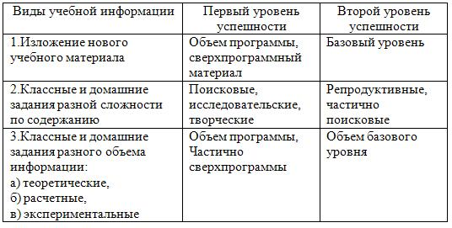

Таблица 2
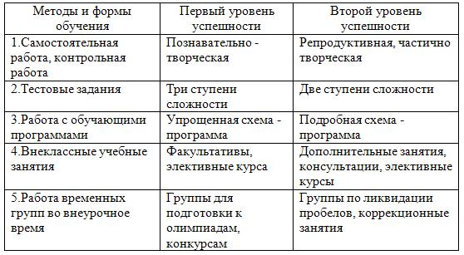

В «Концепции модернизации российского образования на период до 2010 года», нашедшей отражение в национальном проекте «Образование», одним из приоритетных направлений реформы является личностно – ориентированный подход к обучению.
Разноуровневое обучение дает возможность заниматься дифференцированно, психологически точнее подходить к детям, помогает узнать их индивидуальные особенности, что способствует повышению качества математического образования, формированию комплексных свойств современной личности.
Список использованной литературы
- Волович М.В. Математика без перегрузок / М.В. Волович. – Москва: Просвещение, 2001.– 80с.
- Зильберберг Н.И. Урок математики. Подготовка и проведение / Н.И. Зильберберг. – Москва: Просвещение, 2003.– 176с.
- Ромашко И.В. Технология работы в разноуровневых группах / И.В. Ромашко // Математика в школе, 1996. – №4. – С. 27–29.

